FICHA DE REMEDIAÇÃO Nº 9
ASSUNTO: Potências de expoente natural e base racional não negativa
NOME: _________________________________ TURMA: _______ Nº: _____ AVAL: _______
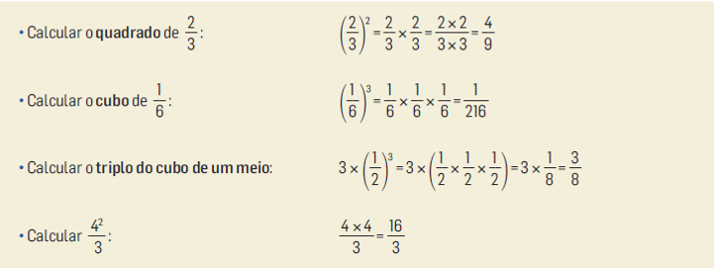
Observa:

- Calcula o quadrado de:

- Calcula o cubo de:

- Um quadrado tem m de lado. Calcula a área desse quadrado.

________________________________________________________________________

- Um cubo tem m de aresta. Calcula o volume desse cubo.

____________________________________________________________________

- A Ana diz que é igual a . Mostra que a Ana não tem razão.

_____________________________________________________________________

